|  |  |  |
| --- | --- | --- |
| **TRƯỜNG ĐẠI HỌC CÔNG NGHIỆP TP. HCM**  **-----☞🕮☜-----** | | |
|  |  |  |
| **BÁO CÁO ĐỀ TÀI HỆ THỐNG CÔNG NGHỆ WEB** | | |
| **Đề tài: Website giới thiệu, bán giày dép trực tuyến** | | |
| **Ngày đăng kí: 27/08/2024** | | |
| **Ngày nộp: 08/11/2024** | | |
| **Giáo viên hướng dẫn: Đặng Văn Thuận** | | |
| **Người thực hiện: Thái Hoàng Triều -22697601** | | |
|  | | |

**NHẬN XÉT**

**……………………………………………………………………………………………………………………………………………………………………………………………………**

**…………………………………………………………………………………………………**

**…………………………………………………………………………………………………**

**…………………………………………………………………………………………………**

**…………………………………………………………………………………………………**

**…………………………………………………………………………………………………**

**…………………………………………………………………………………………………**

**…………………………………………………………………………………………………**

**…………………………………………………………………………………………………**

**…………………………………………………………………………………………………**

**…………………………………………………………………………………………………**

**…………………………………………………………………………………………………**

**…………………………………………………………………………………………………**

**…………………………………………………………………………………………………**

**…………………………………………………………………………………………………**

**…………………………………………………………………………………………………**

**…………………………………………………………………………………………………**

**…………………………………………………………………………………………………**

**…………………………………………………………………………………………………**

**…………………………………………………………………………………………………**

**…………………………………………………………………………………………………**

**…………………………………………………………………………………………………**

**…………………………………………………………………………………………………**

**…………………………………………………………………………………………………**

**…………………………………………………………………………………………………**

**…………………………………………………………………………………………………**

**…………………………………………………………………………………………………**

**…………………………………………………………………………………………………**

**CHƯƠNG 1: GIỚI THIỆU ĐÈ TÀI 2**

**1.1. Mục đích 2**

**1.2. Cơ sở lí thuyết và các thông tin kỹ thuật 2**

**1. HTML 2**

**2. CSS 2**

**3. Bootstrap 3**

**4. Javasctip 3**

**5. Thư viện JQuery 3**

**CHƯƠNG 2: PHÂN TÍCH ỨNG DỤNG 4**

**2.1. Layout 4**

**2.1.1. Trang đăng nhập và đăng kí 4**

**2.1.2. Trang giới thiệu 5**

**2.1.3. Trang chủ 6**

**2.1.4. Trang sản phẩm 7**

**2.1.5. Trang chi tiết sản phẩm 8**

**2.1.6. Trang liên hệ 9**

**2.1.7. Trang quản trị (Admin) 10**

**2.2. Sitemap 11**

**CHƯƠNG 3: XÂY DỰNG ỨNG DỤNG 12**

**3.1. Trang đăng nhập và đăng kí 12**

**3.2. Trang giới thiệu 12**

**3.3. Trang chủ 13**

**3.4. Trang sản phẩm 16**

**3.5. Trang chi tiết sản phẩm 17**

**3.6. Trang liên hệ 18**

**3.7. Trang quản trị (Admin) 18**

**CHƯƠNG 4: KẾT LUẬN – HƯỚNG PHÁT TRIỂN 19**

**4.1. Kết quả đạt được 19**

**4.2. Hạn chế của ứng dụng web 19**

**4.3. Hướng phát triển 19**

**CHƯƠNG 5: TÀI LIỆU THAM KHẢO 20**

**Website 20**

# CHƯƠNG 1: GIỚI THIỆU ĐÈ TÀI

## Mục đích

Website bán giày dép trực tuyến là một nền tảng thương mại điện tử, giúp khách hàng có thể dễ dàng tìm mua những đôi giày ưng ý ngay tại nhà. *Chú*ng tôi không chỉ mang đến một trải nghiệm mua sắm tiện lợi, mà còn cung cấp nhiều mẫu mã, kiểu dáng và chất liệu đa dạng, đáp ứng mọi nhu cầu thời trang của khách hàng. *Chú*ng tôi *cam kết* đảm bảo chất lượng sản phẩm, an toàn trong thanh toán và bảo mật thông tin tuyệt đối.

Đối với khách hàng, trang web mang lại trải nghiệm mua sắm cực kỳ dễ dàng. Bạn có thể tìm kiếm những đôi giày yêu thích chỉ với vài thao tác đơn giản, từ việc lựa chọn theo kiểu dáng, màu sắc cho đến kích cỡ. Mỗi sản phẩm đều có hình ảnh rõ ràng và thông tin chi tiết, giúp bạn đưa ra quyết định mua sắm nhanh chóng và chính xác.

Với người quản trị, website cũng cung cấp các *cô*ng cụ quản lý rất tiện lợi. Bạn có thể dễ dàng thêm, chỉnh sửa hay xóa sản phẩm, theo dõi tình trạng đơn hàng và trả lời các yêu cầu hỗ trợ khách hàng một cách nhanh chóng. Giao diện quản trị dễ sử dụng, giúp người quản trị có thể tối ưu hóa quy trình bán hàng và phục vụ khách hàng tốt nhất.

## 1.2. Cơ sở lí thuyết và các thông tin kỹ thuật

Các kiến thức lý thuyết được áp dụng trong quá trình thực hiện web gồm HTML, CSS, Bootstrap, Javascript, thư viện JQuery.

### 1. HTML

Sử dụng các thẻ <div>, <h1>, <h2>, <p>, <a>, <table>, <button>, <form>, <label>, <input>, <ul>, <li>, <img>, …

Lý do sử dụng: HTML là ngôn ngữ đánh dấu cơ bản, tạo ra cấu trúc và nội dung của trang web. Nó cung cấp khả năng tạo ra các phần tử như tiêu đề, đoạn văn, hình ảnh, liên kết, giúp trang có cấu trúc rõ ràng và dễ hiểu.

Ưu điểm: HTML là mã nguồn mở nên có thể hoàn toàn sử dụng miễn phí, có khả năng tạo bố cục và cấu trúc cho trang web. HTML được sử dụng trên nhiều trình duyệt được nhiều người dùng ưa chuộng hiện nay.

### 2. CSS

Sử dụng các thuộc tính selector, padding, border, margin, border-radius, box-shadow, font-size, font-weight, background-color, position, flex box, transition, …

Lý do sử dụng: CSS là ngôn ngữ kiểu trang, giúp điều chỉnh giao diện và thiết kế của trang web. Nó tách biệt kiểu trang từ nội dung HTML, tạo ra việc linh hoạt trong thay đổi giao diện mà không ảnh hưởng đến cấu trúc.

Ưu điểm: Tách biệt nội dung và kiểu trang, kiểm soát giao diện, Responsive design, tương thích với mọi trình duyệt, dễ dàng thay đổi, hỗ trợ đa phương tiện, dễ dàng bảo trì.

### 3. Bootstrap

Sử dụng các container, modal, form, nav, btn, pagination, d-flex, width, text-center, …

Lý do sử dụng: Bootstrap là một framework CSS được phát triển để tối ưu hóa việc xây dựng trang web responsive và thân thiện với nhiều thiết bị. Nó cung cấp các thành phần, lớp, giao diện sẵn có, giúp giảm thời gian và công sức trong việc phát triển.

Ưu điểm: Cung cấp các components sẵn có, tiết kiện thời gian, tài liệu chi tiết, tương thích với mọi trình duyệt, kiểm soát dễ dàng.

### 4. Javasctip

Sử dụng các kiến thức về đặt biến, chuỗi, mảng, toán tử, vòng lặp, câu điều kiện, JSON, biểu thức chính quy, đối tượng, hàm, HTML DOM, Events, Validate form, …

Lý do sử dụng: Javascript là ngôn ngữ lập trình chủ đạo trên trình duyệt, cho phép thêm tính năng tương tác động vào trang web. Nó có thể điều khiển và thay đổi nội dung của trang mà không cần tải lại trang, tạo ra trải nghiệm mượt mà cho người dung

Ưu điêm: Tăng cường tính tương tác, hiệu suất cao, đa nhiệm, Platform độc lập, cộng đồng hỗ trợ lớn, xử lí lỗi tốt.

### 5. Thư viện JQuery

Sử dụng JQeury Events, JQuery Selectors, JQuery css, …

Lý do sử dụng: JQuery là một thư viện Javascript nhẹ, giúp tương tác với các phần tử HTML một cách dễ dàng và hiệu quả. Nó làm giảm độ phức tạp của việc viết mã Javascript và đảm vảo độ tương thích trên nhiều trình duyệt.

Ưu điểm: Dễ học và dễ sử dụng, giảm độ phức tạp, xử lí sự kiện dễ dàng và hiệu quả, cung cấp các hiệu ứng và chức năng animation sẵn có, tạo trải nghiệm mượt mà cho người dung, tiết kiệm thời gian và công sức.

Nguồn gốc: JQuery được phát triển bởi John Resig và là một dự án mã nguồn mở.

# CHƯƠNG 2: PHÂN TÍCH ỨNG DỤNG

## 2.1. Layout

### 2.1.1. Trang đăng nhập và đăng kí

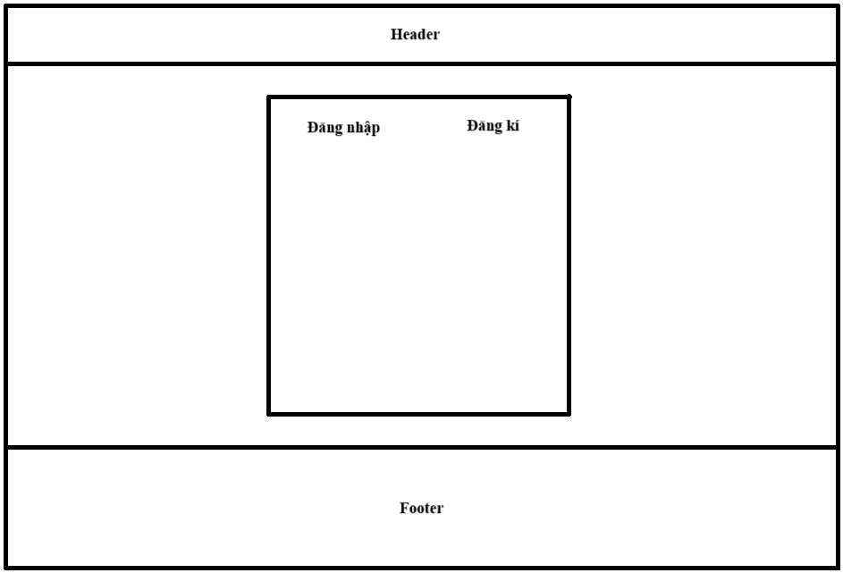

Header: chứa logo, navigation, search, icons.

Đăng nhập: chứa icon gmail, icon facebook, tên đăng nhập, mật khẩu, lưu mật khẩu, quên mật khẩu, nút đăng nhập.

Đăng ký: chứa icon gmail, icon facebook, tên đăng nhập, mật khẩu, nhập lại mật khẩu, nút đăng kí.

Footer: chứa quảng cáo, chứa các navigation và bản đồ, địa chỉ của cửa hàng.

### 2.1.2. Trang giới thiệu

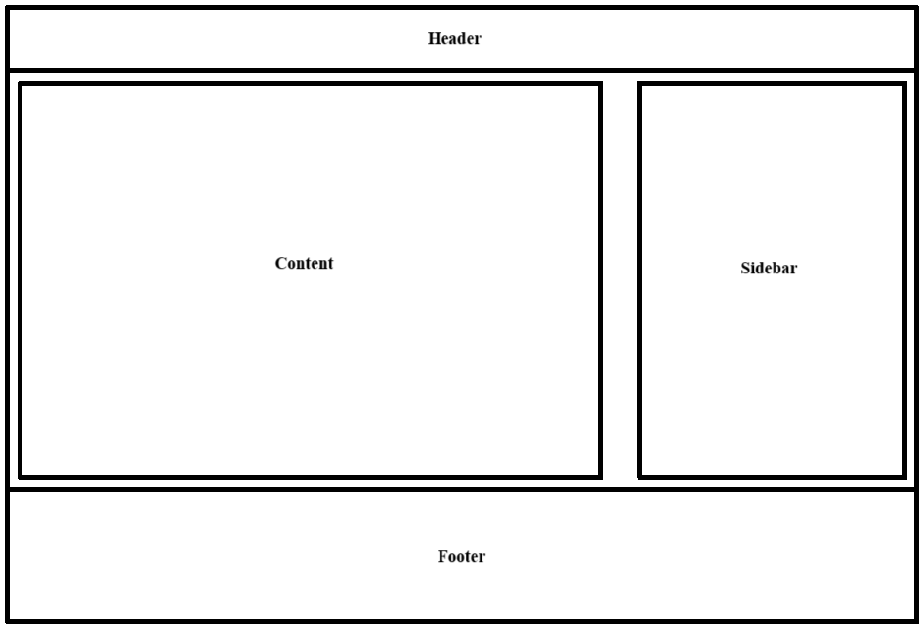

Header: chứa logo, navigation, search, icons.

Content: chứa hình ảnh, nội dung giới thiệu.

Sidebar: chứa hình ảnh, một số phụ kiện máy ảnh.

Footer: chứa quảng cáo , chứa các navigation và bản đồ, địa chỉ của cửa hàng.

### 2.1.3. Trang chủ

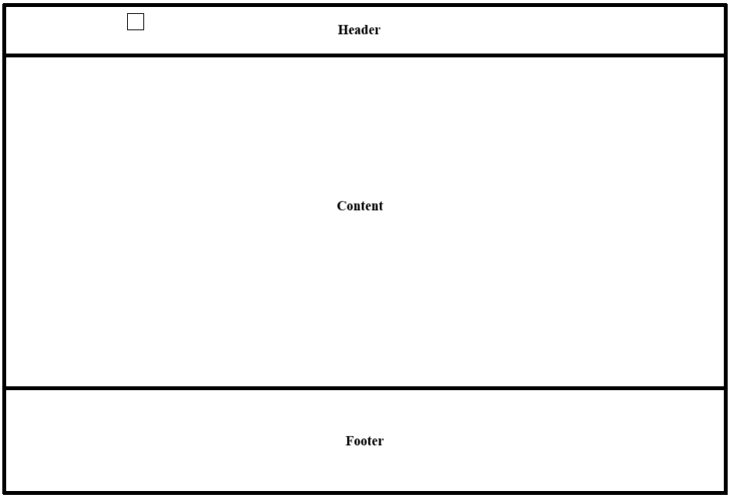

Header: chứa logo, navigation, search, icons.

Content: banner, hình ảnh sản phẩm, tên sản phẩm, giá sản phẩm, nút thêm sản phẩm vào giỏ hàng ,đánh giá của khách hàng.

Footer: chứa quảng cáo ,chứa các navigation và bản đồ, địa chỉ của cửa hàng.

### 2.1.4. Trang sản phẩm

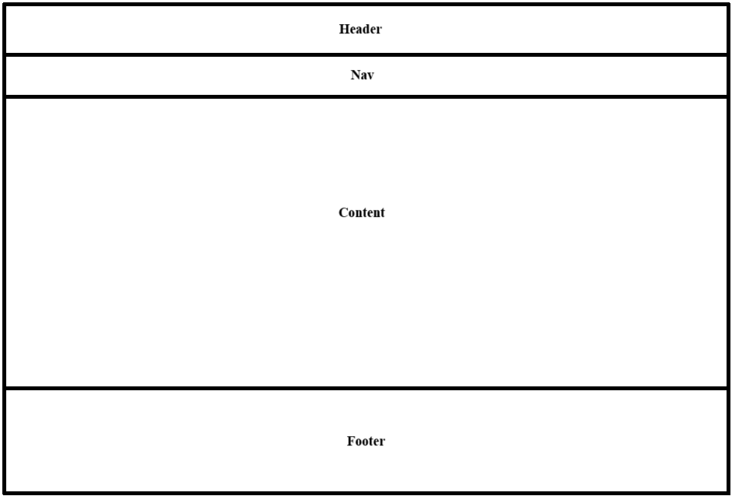

Header: chứa logo, navigation, search, icons.

Nav: chứa các mục phụ kiện máy ảnh.

Content: hình ảnh sản phẩm, tên sản phẩm giá, nút thêm sản phẩm vào giỏ hàng, phân trang.

Footer: chứa quảng cáo , chứa các navigation và bản đồ, địa chỉ của cửa hàng.

### 2.1.5. Trang chi tiết sản phẩm

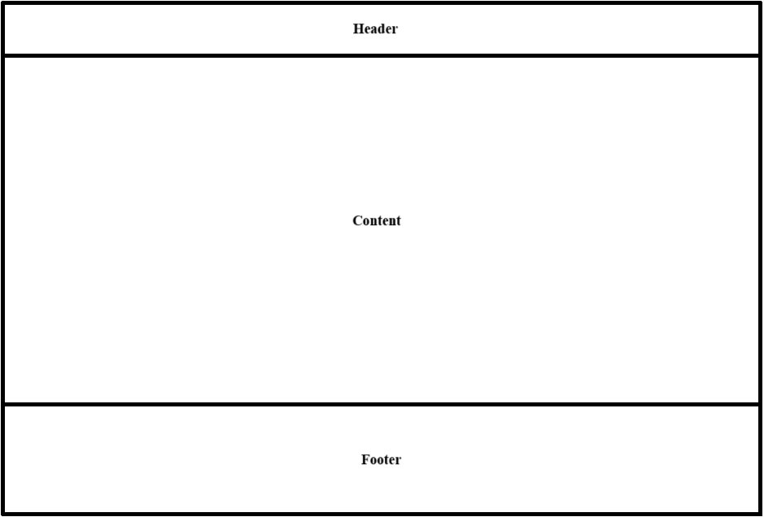

Header: chứa logo, navigation, search, icons.

Content: hình ảnh sản phẩm, tên sản phẩm, giá sản phẩm, nút thêm sản phẩm vào giỏ hàng, nút mua ngay, ghi chú lưu ý khi mua hàng.

Footer: chứa quảng cáo , chứa các navigation và bản đồ, địa chỉ của cửa hàng.

### 2.1.6. Trang liên hệ

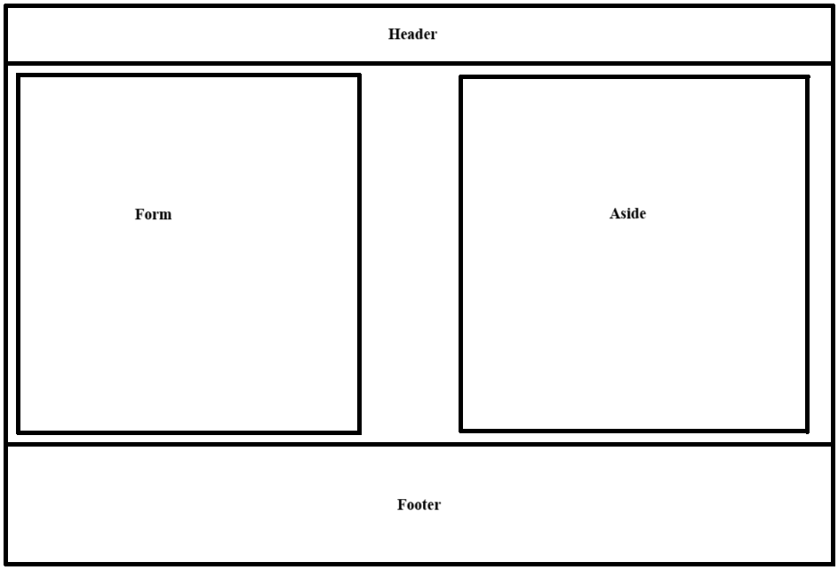

Header: chứa logo, navigation, search, icons.

Form: chứa bản đồ định vị cửa hàng.

Aside: chứa địa chỉ, số điện thoại, email của cửa hàng, họ và tên, email, số điện thoại, nội dung của khách hàng.

Footer: chứa quảng cáo , chứa các navigation và bản đồ, địa chỉ của cửa hàng.

### 2.1.7. Trang quản trị (Admin)

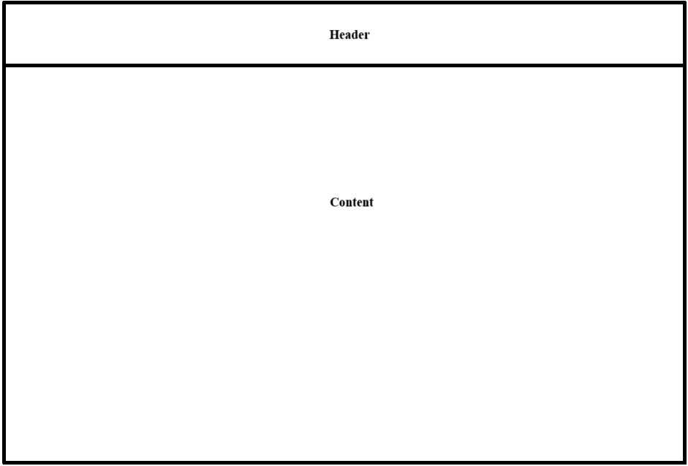

Header: chứa title quản lí sản phẩm, nút trang chủ.

Content: chứa table gồm: số thứ tự, tên sản phẩm, giá, hình ảnh, nút sửa, nút xóa.

## 2.2. Sitemap

**Sơ đồ mối quan hệ của các trang trong website:**

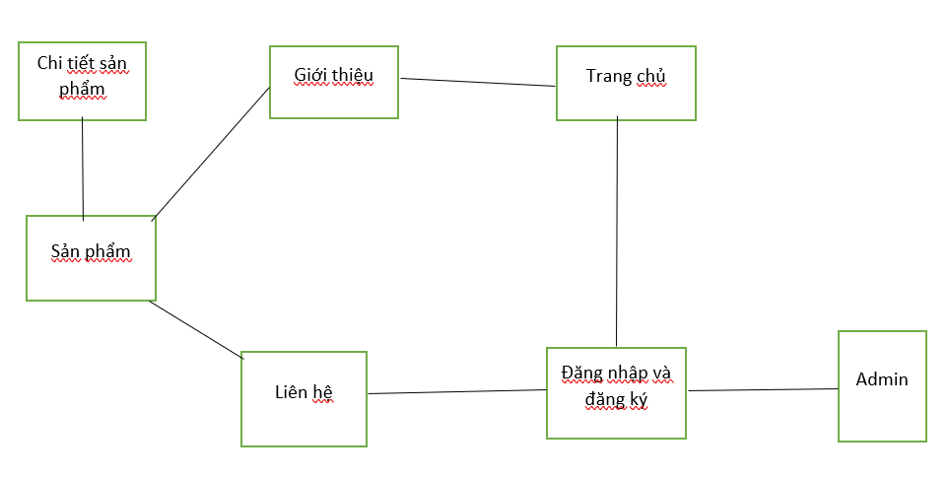

Các trang sản phẩm, giới thiệu, trang chủ, liên hệ, đăng nhập và đăng kí có thể truy cập đến nhau.

Trang quản trị phải đăng nhập tài khoản admin tại trang đăng nhập mới có thể truy cập được.

Trang chi tiết sản phẩm được truy cập bằng cách nhấn vào sản phẩm.

# CHƯƠNG 3: XÂY DỰNG ỨNG DỤNG

## 3.1. Trang đăng nhập và đăng kí

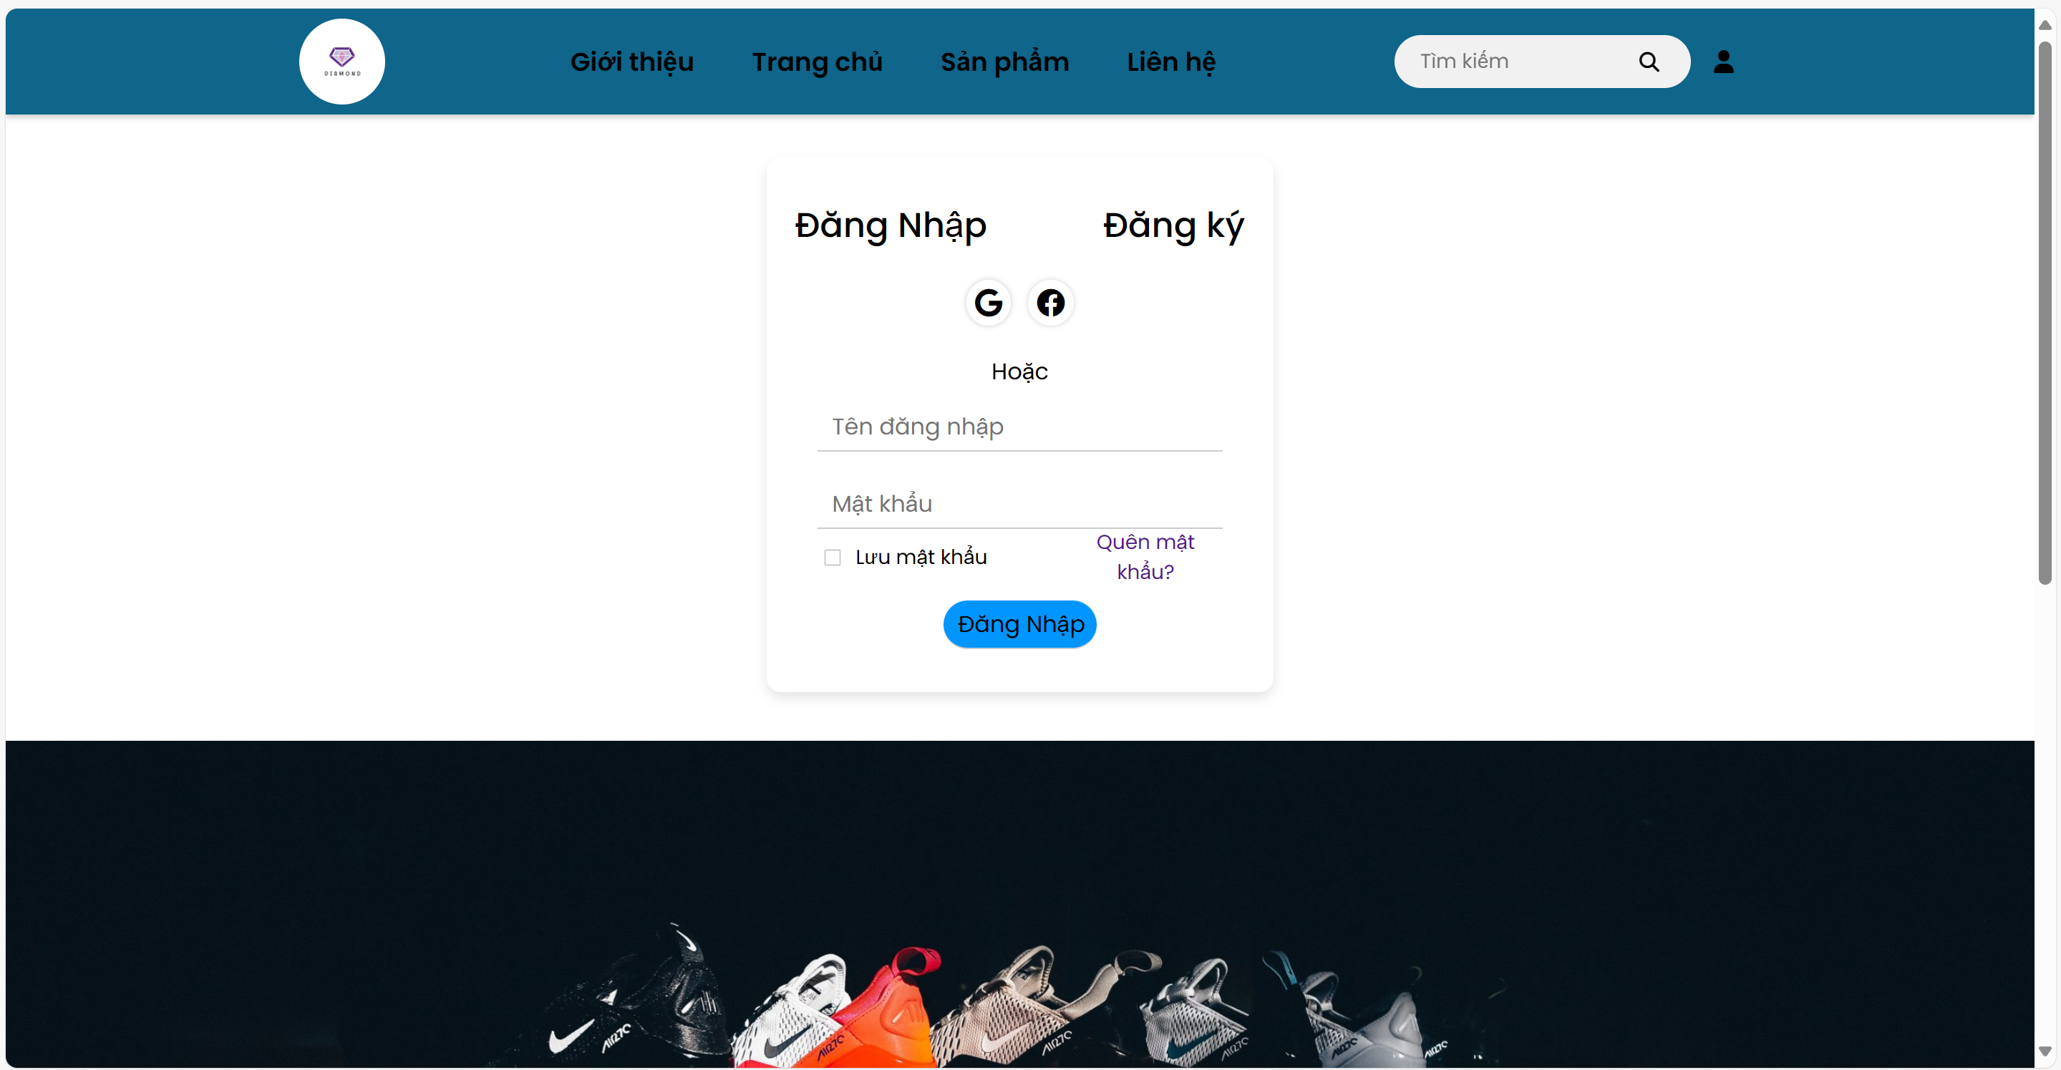

## 3.2. Trang giới thiệu

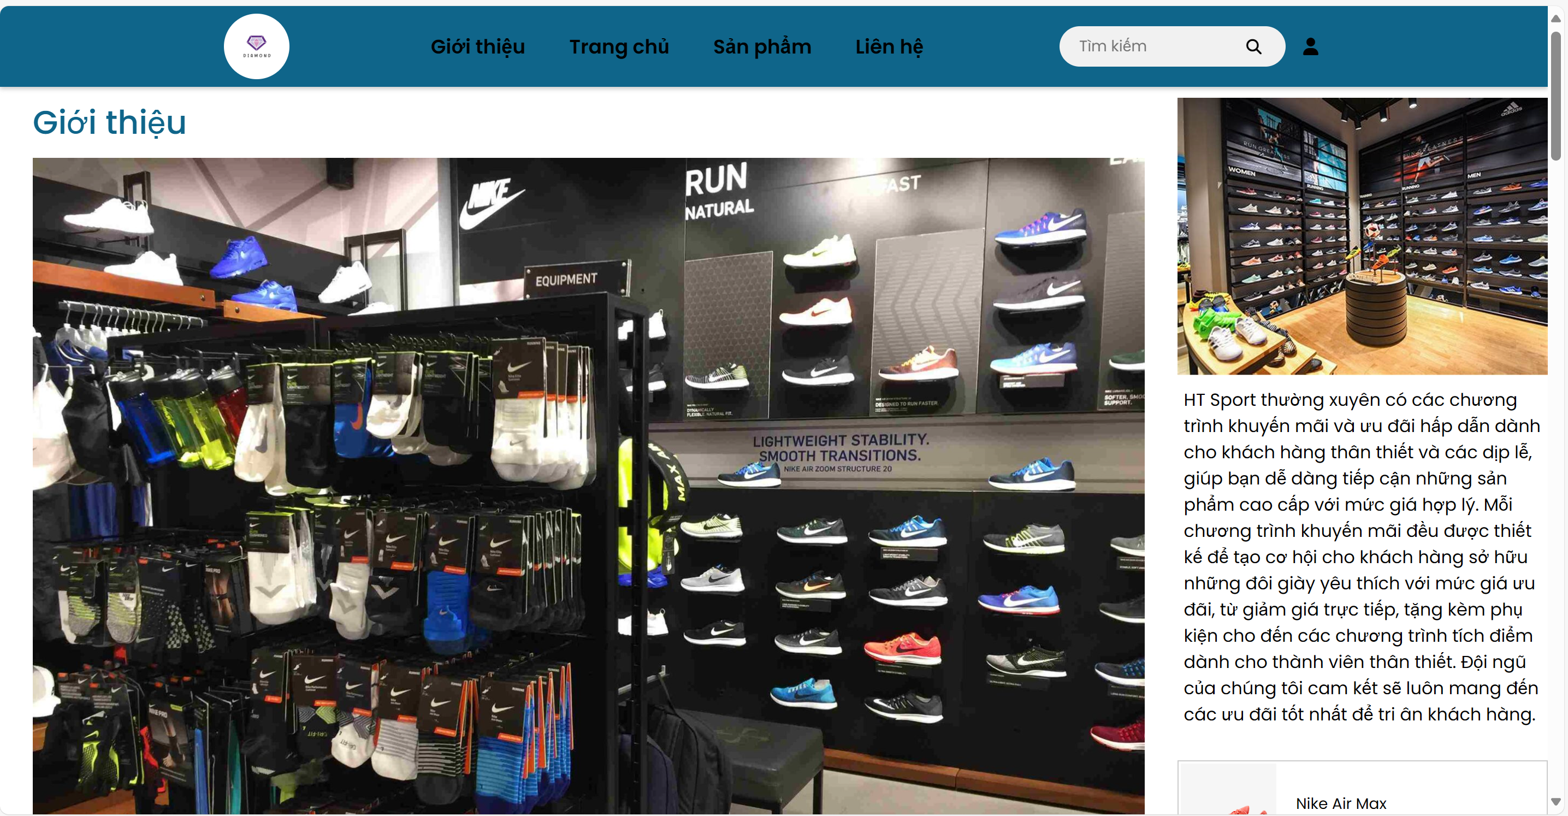

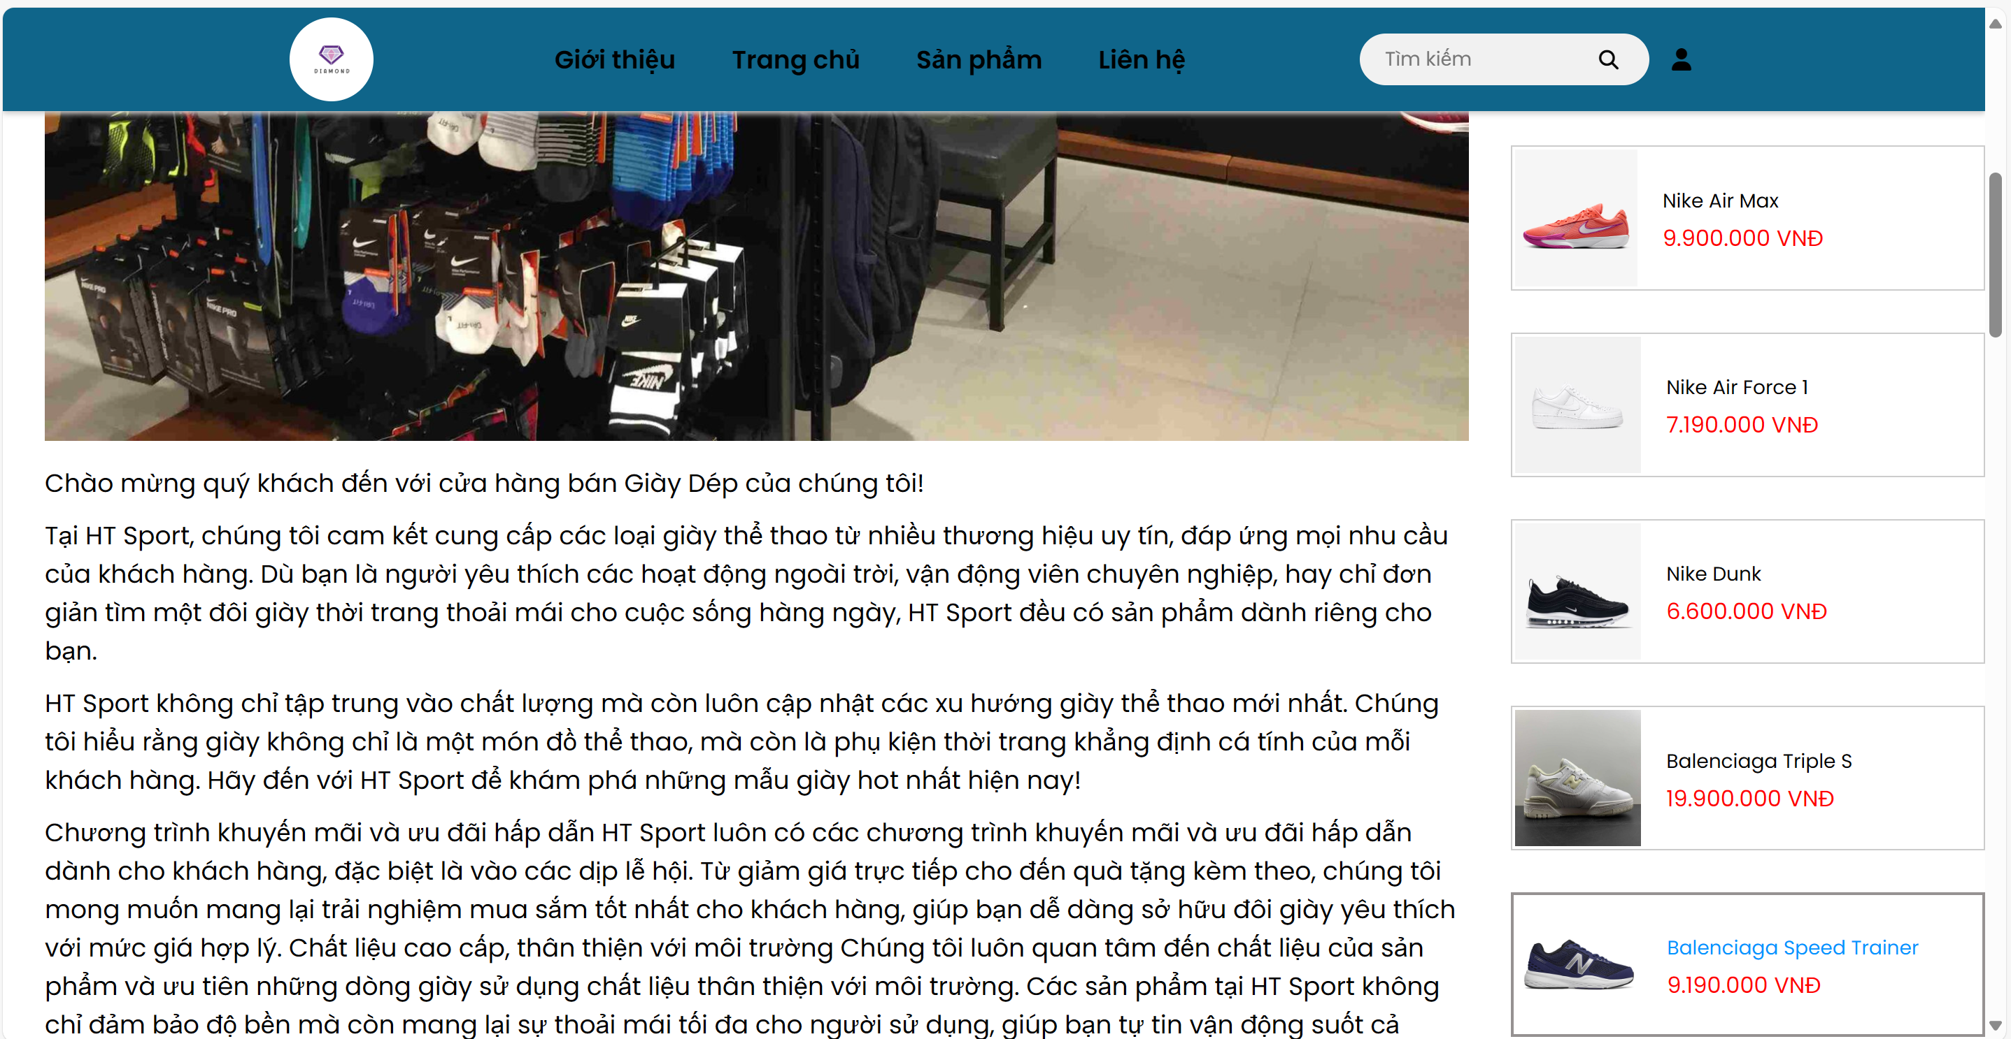 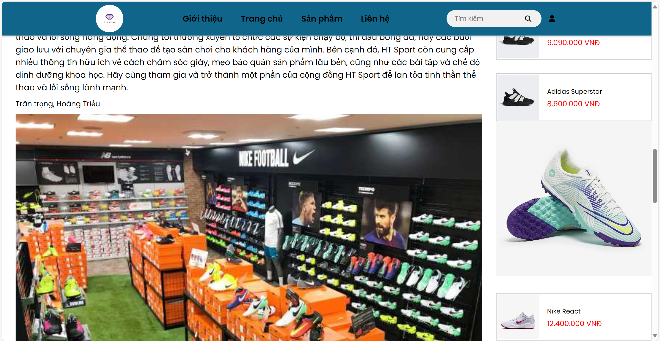

## 3.3. Trang chủ

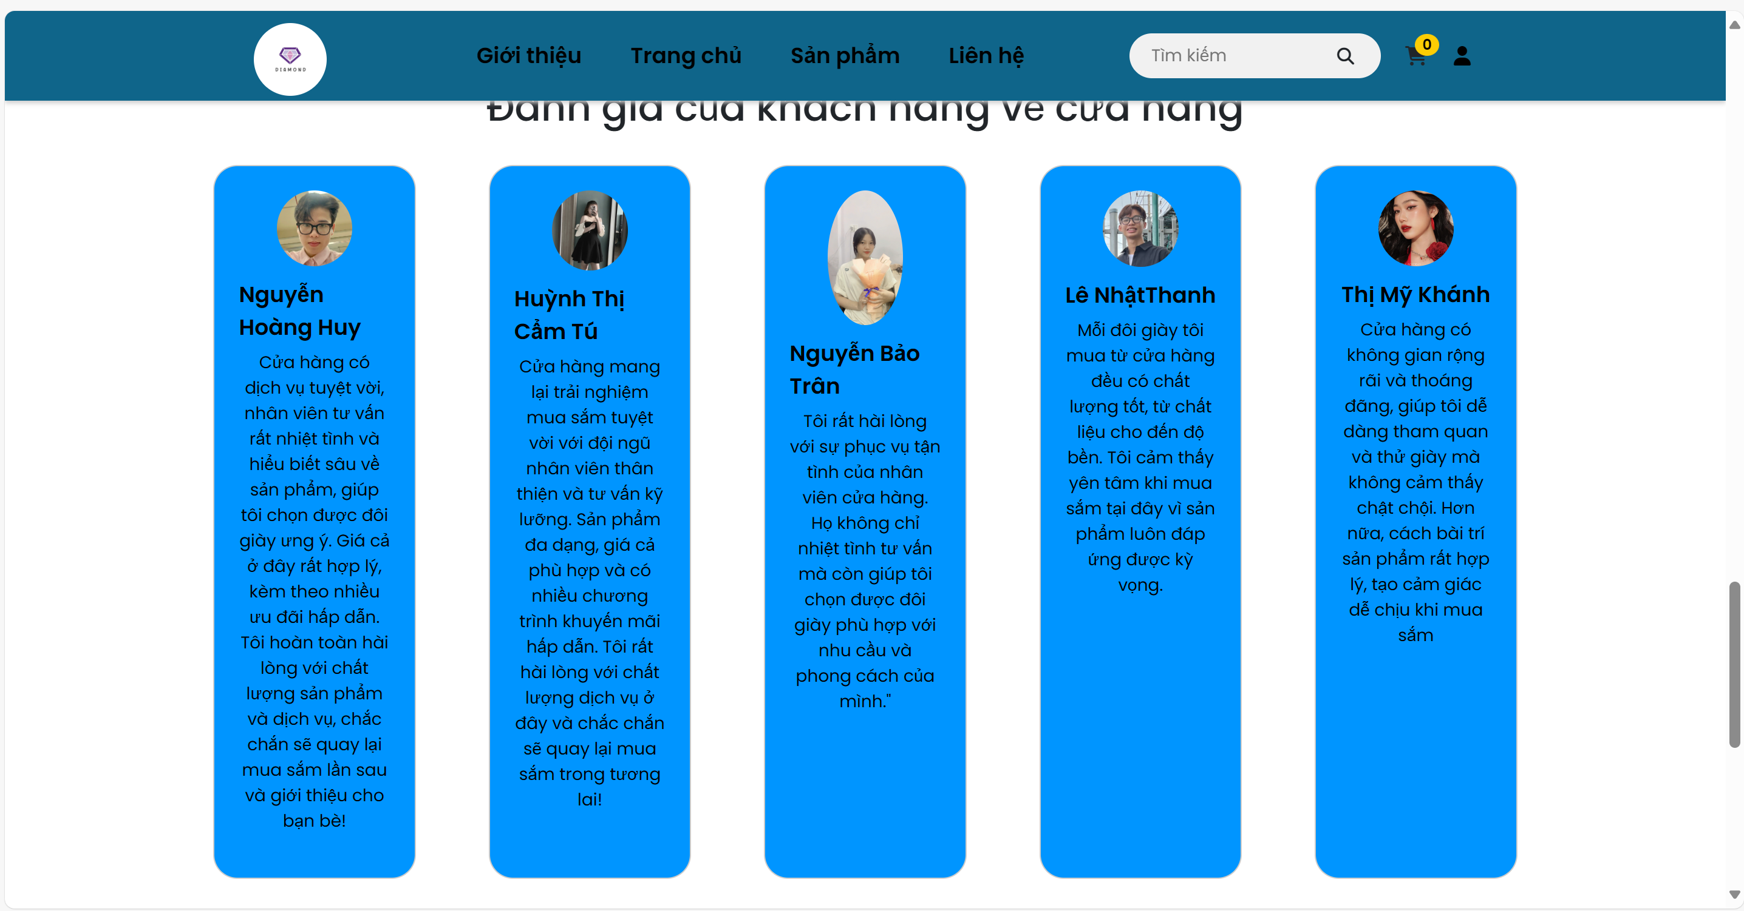

## 3.4. Trang sản phẩm

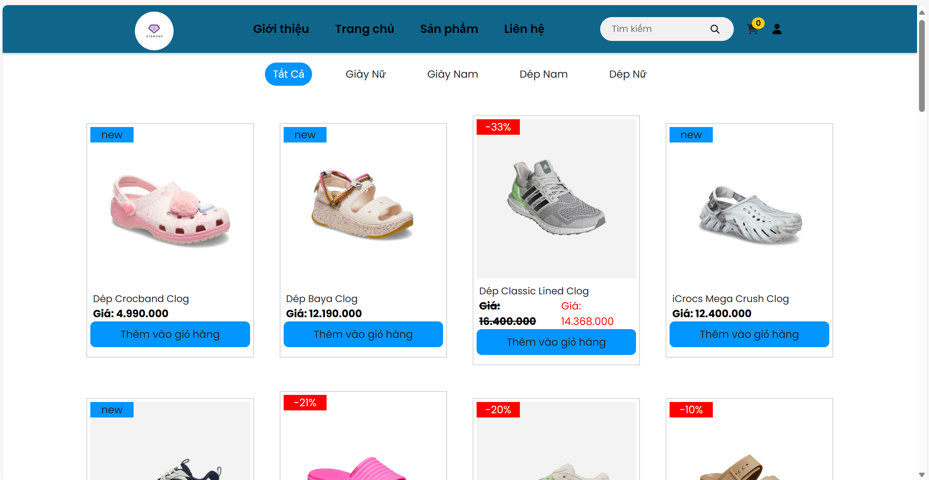

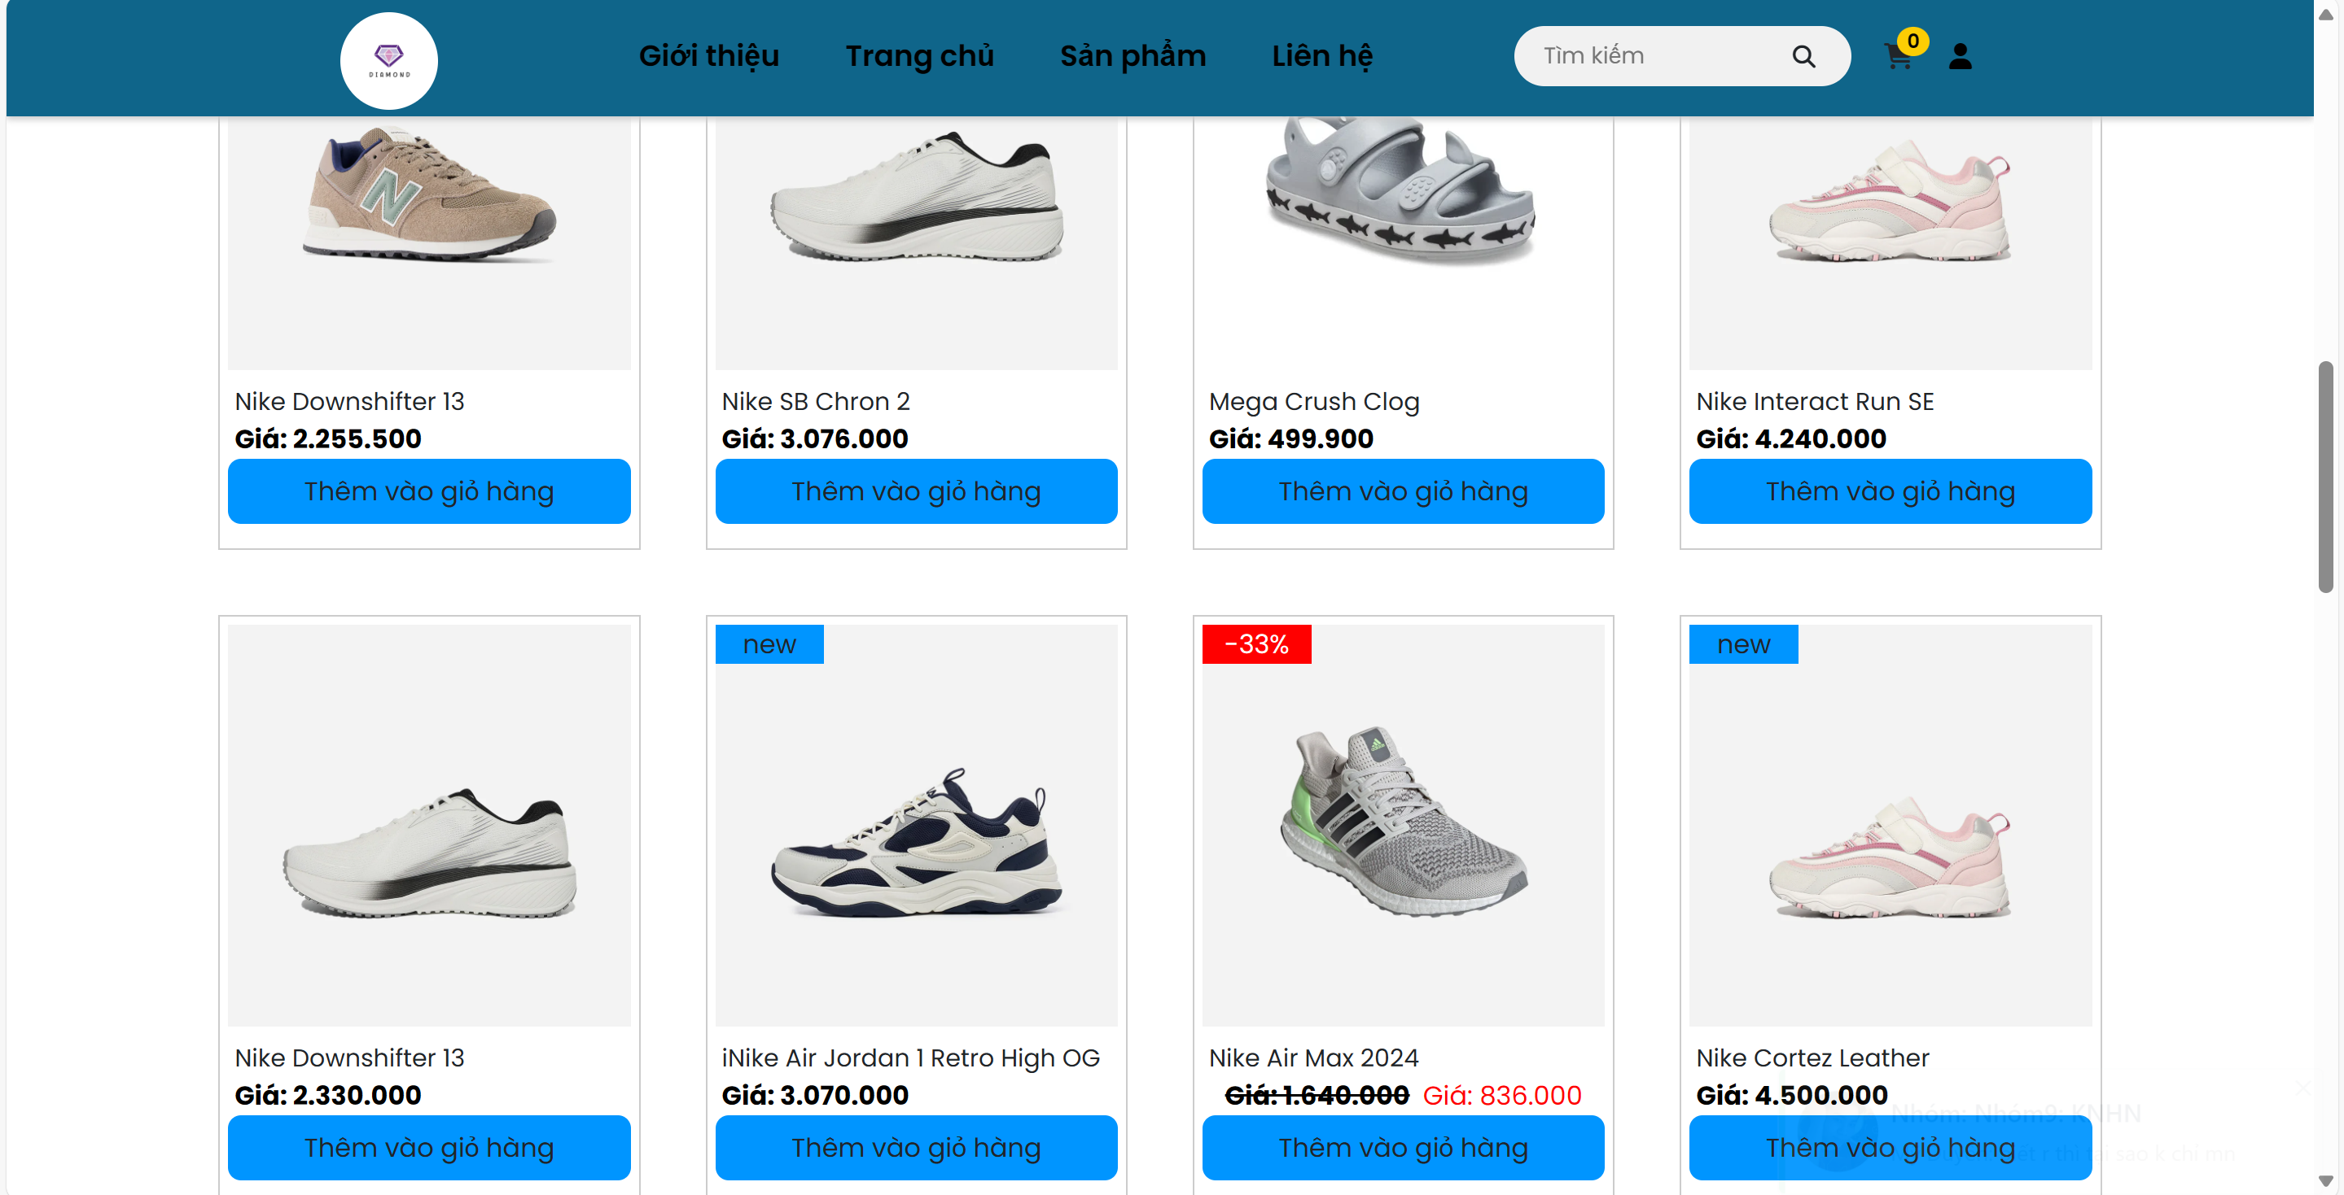

## 3.5. Trang chi tiết sản phẩm

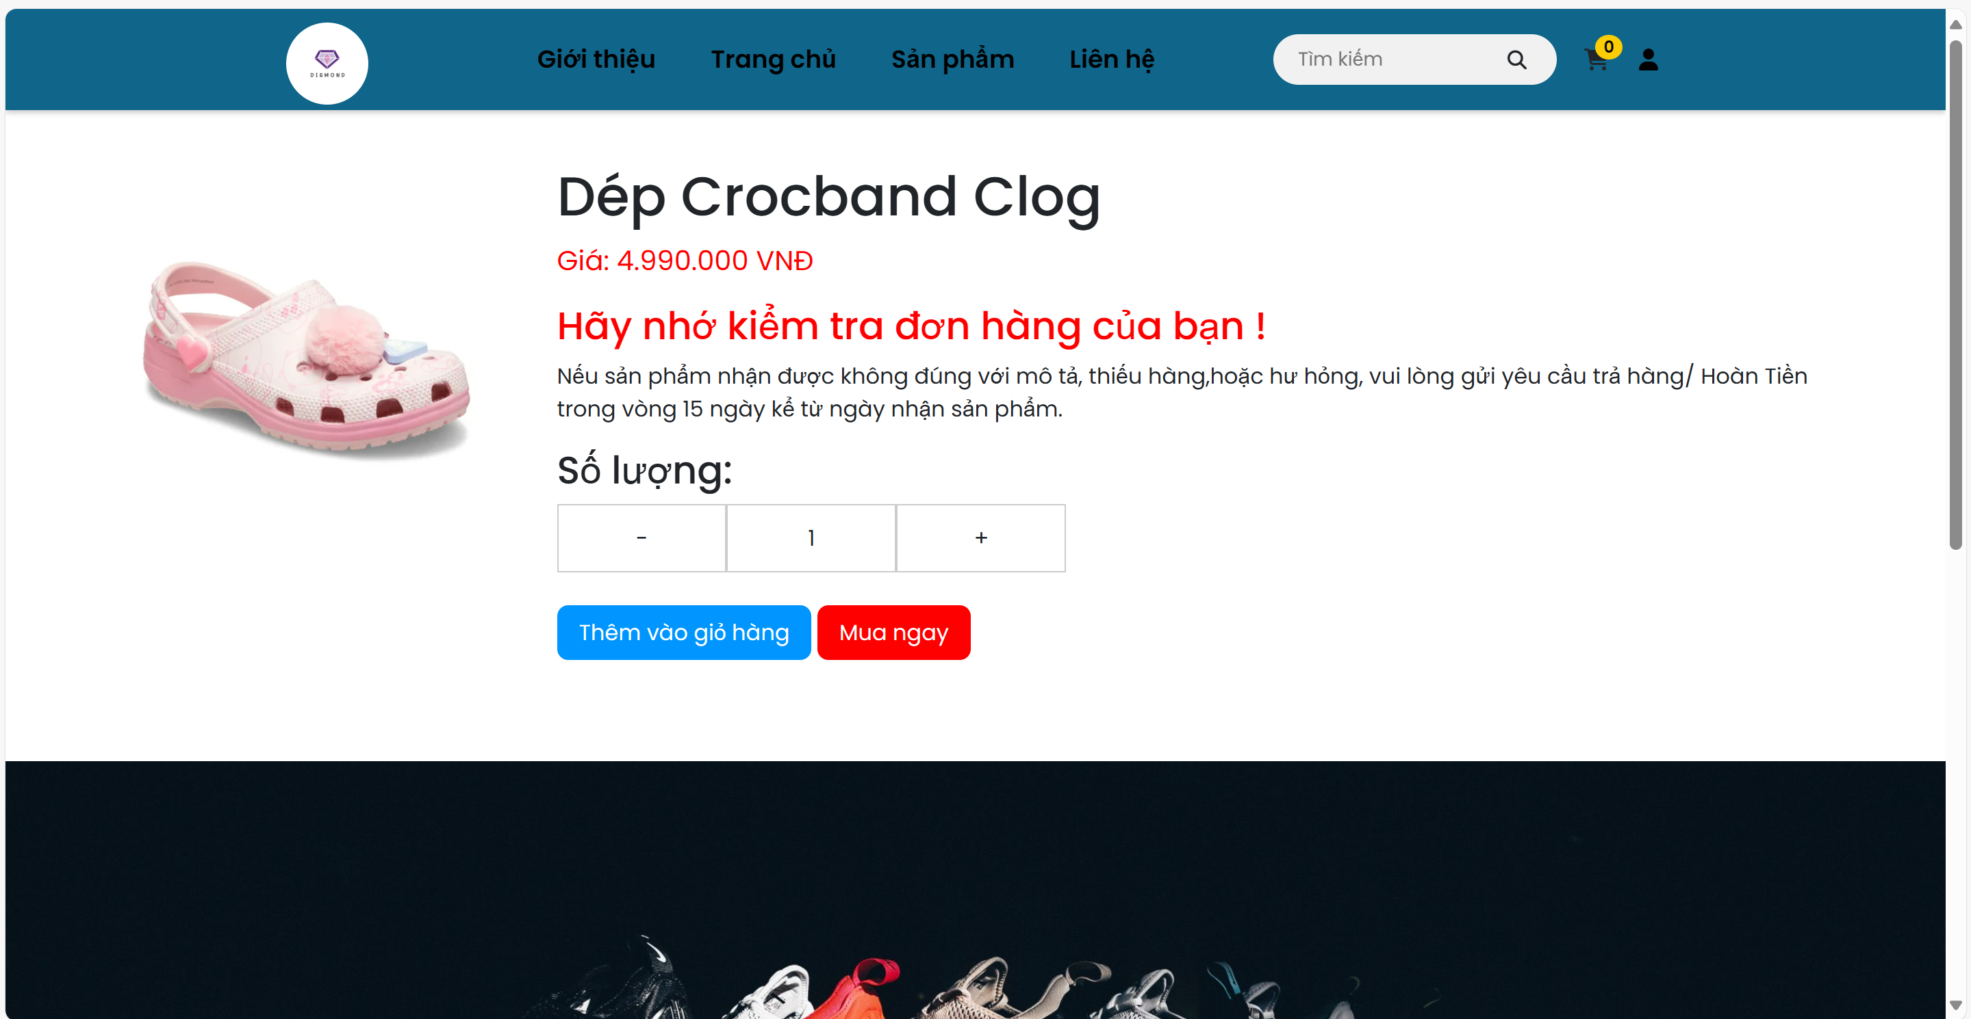

## 3.6. Trang liên hệ

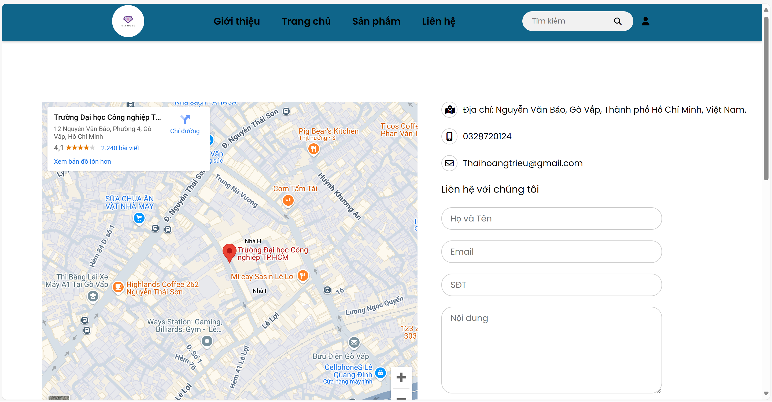

## 3.7. Trang quản trị (Admin)

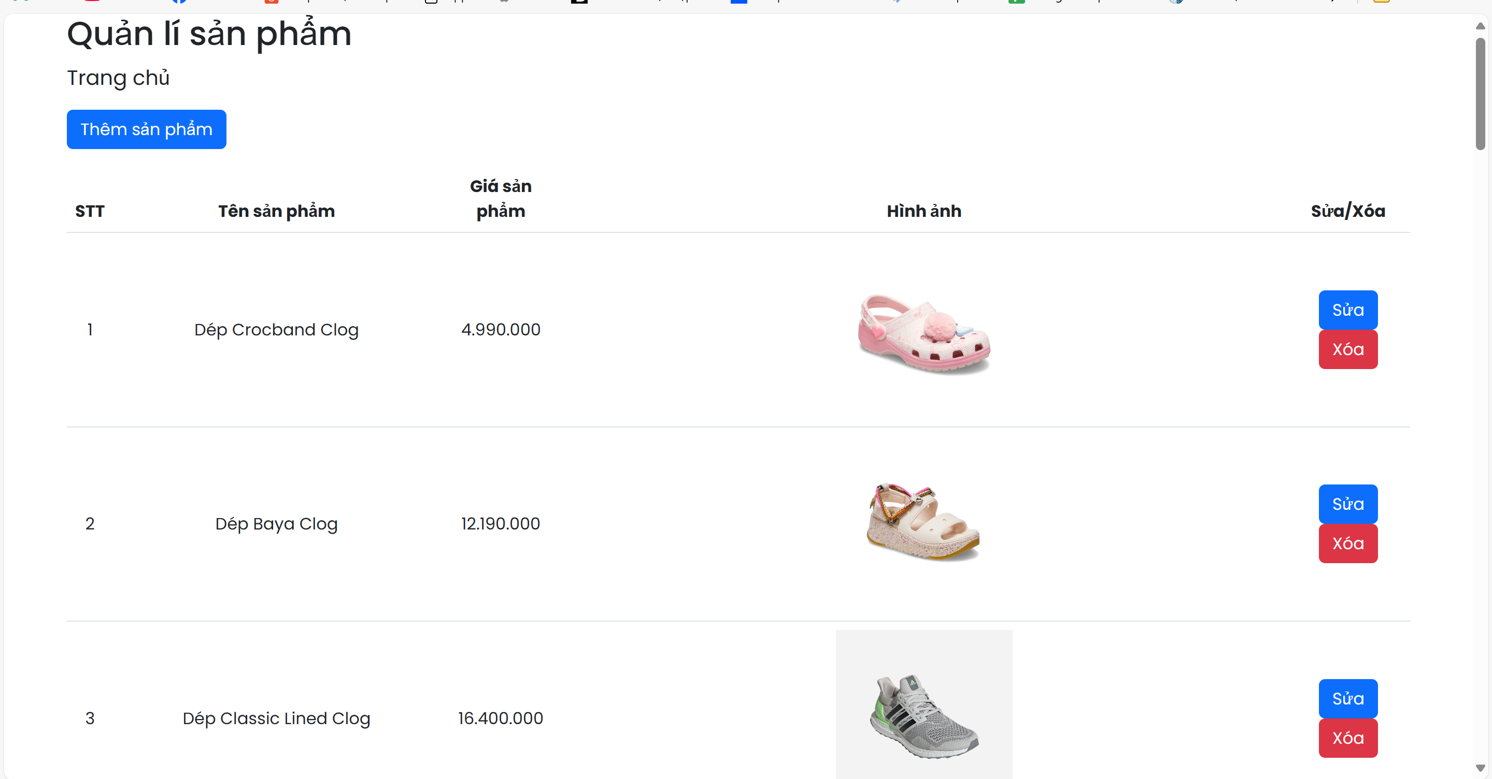

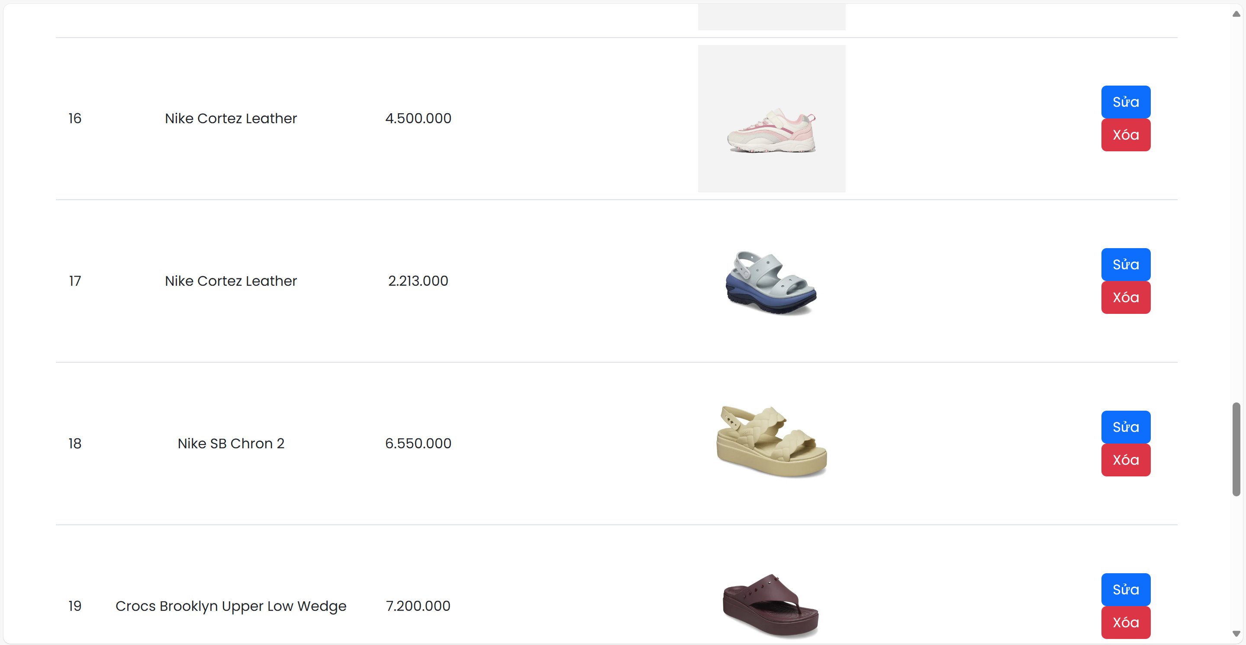

# CHƯƠNG 4: KẾT LUẬN – HƯỚNG PHÁT TRIỂN

## 4.1. Kết quả đạt được

Đối với người dùng (user): Giao diện đẹp, thu hút khách hàng, tìm kiếm sản phẩm thuận lợi, dễ dàng, chăm sóc khách hàng, ưu đãi và khuyến mãi, tiếp cận xu hướng một cách nhanh chóng.

Đối với người quản trị (admin): Quản lí sản phẩm dễ dàng, tiết kiệm thời gian, chi phí.

## 4.2. Hạn chế của ứng dụng web

Tương tác người dùng bị hạn chế.

Chỉ đang là web tĩnh, chưa có cơ sở dữ liệu.

Còn nhiều chức năng chưa được thực hiện.

Tính bảo mật chưa cao.

## 4.3. Hướng phát triển

Tối ưu hóa hiệu suất.

Chú trọng tương tác với người dùng.

Cung cấp thông tin chi tiết, hạn chế sử dụng từ ngữ chuyên ngành.

Tăng cường tính bảo mật của trang web.

# CHƯƠNG 5: TÀI LIỆU THAM KHẢO

1. **Shop bán giày dép DSLR**, **"Website bán giày dép trực tuyến"**, <http://www.shopbangiaydephdslr.com/>, Truy cập ngày 8 tháng 11, 2024.
2. **Shop Giày Dép**, **"Cung cấp các sản phẩm giày dép thời trang và tiện dụng"**, <https://Giaydepdep.com/>, Truy cập ngày 8 tháng 11, 2024.
3. **W3Schools**, **"Hướng dẫn lập trình web cơ bản với HTML, CSS, JavaScript"**, <https://www.w3schools.com/>, Truy cập ngày 8 tháng 11, 2024.
4. **Bootstrap**, **"Hướng dẫn bắt đầu với Bootstrap 5"**, <https://getbootstrap.com/docs/5.0/getting-started/introduction/>, Truy cập ngày 8 tháng 11, 2024.
5. **DevDocs**, **"Tài liệu tham khảo jQuery"**, <https://devdocs.io/jquery/>, Truy cập ngày 8 tháng 11, 2024.
6. Nguyễn Văn A, **"Xây dựng hệ thống website thương mại điện tử cho shop giày dép"**, Nhà xuất bản Khoa học và Kỹ thuật, Hà Nội, 2021.
7. Trần Thị B, **"Các phương *pháp* phát triển website bán giày dép sử dụng HTML5, CSS3 và JavaScript"**, Tạp chí *Cô*ng nghệ Web, Số 2, 2020, tr. 25-30.
8. W3C, **"World Wide Web Consortium (W3C) – Các tiêu chuẩn và hướng dẫn phát triển web cho shop bán hàng"**, <https://www.w3.org/>, Truy cập ngày 8 tháng 11, 2024.
9. James H. & Smith P., **"Web Application Architecture: Principles, Protocols, and Practices"**, Wiley, New Jersey, 2018.
10. O'Reilly Media, **"Learning Web Design: A Beginner’s Guide to HTML, CSS, JavaScript, and Web Graphics"**, 5th Edition, O'Reilly Media, 2018.